Зелёная тропинка, 4 ступень (6 лет), 28.04.20 г.
Среда: 21, 22, 23, 24, 25 группы.
Тема: Полет человека в космос.
- Ребята, а что такое космос? (ответы детей). Космос - это пространство, которое окружает нашу планету Земля. В космическом пространстве движутся звёзды, планеты и многие другие объекты. Люди всегда мечтали о космосе, их манили дальние просторы, звезды, они хотели знать, есть ли жизнь на других планетах, побывать в космических далях. Но чтобы об этом узнать, надо до этих планет долететь. Самолёты не годились, и учёные придумали ракету. Кто же в России придумал первую ракету. Разработал теорию ракеты, продумал её устройство и вывел основную формулу движения, замечательный ученый Константин Эдуардович Циолковский. Через много лет другой ученый конструктор - Сергей Павлович Королев, смог сконструировать и изготовить первый космический спутник. Мечта человека побывать в космосе сбылась благодаря советским ученым во главе с Королевым Сергеем Павловичем.

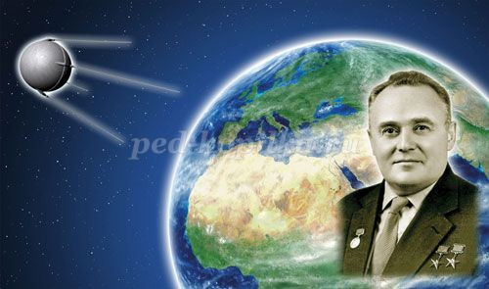

Он создал космический корабль, который смог подняться в малоизвестный и загадочный космос. Но прежде, чем отправить в космическое путешествие человека, наши ученые отправили в космос собак Белку и Стрелку. Это случилось 19 августа 1960 года. Они благополучно вернулись на землю.
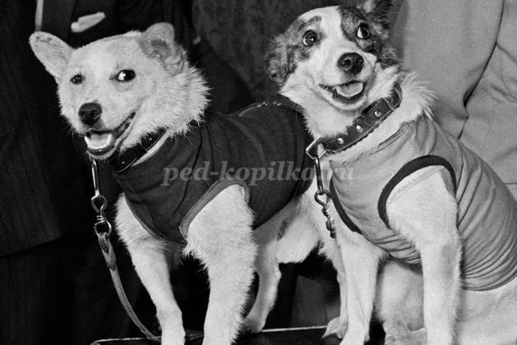
Спросить у детей: Ребята, а кто был первым космонавтом, покорившим космос? (ответы детей).
Юрий Алексеевич Гагарин первым открыл дорогу в космос, облетел земной шар за 108 минут и успешно совершил посадку. Произошло это 12 апреля 1961 года. Теперь,12 апреля отмечают Всемирный день авиации и космонавтики.
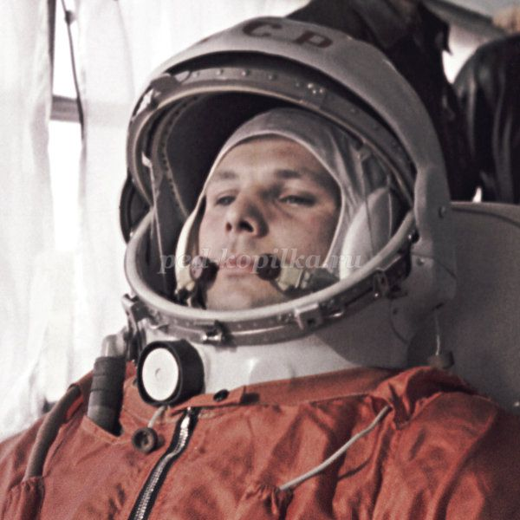
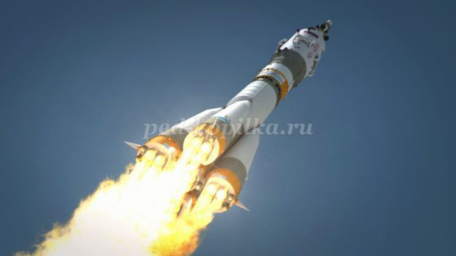

Как же ракета смогла так высоко подняться? Давайте проведём простой опыт, как летит ракета в космос. Надуйте воздушный шарик и зажмите отверстие пальцами, а потом разжимает пальцы и шарик резко поднимается вверх. Это происходит потому, что воздух выходит из шара. Когда воздух закончится, шарик упадет. Наш шар летел, как ракета. Он двигался вперед, пока в нем был воздух. Так и ракета летит в космос. Только вместо воздуха у нее горючее. При горении, горючее превращается в газ и вырывается назад пламенем. Ракету делают из нескольких частей, которые называются ступенями и в каждой ступени есть свой бак с горючим. Если в первой ступени заканчивается топливо - она отпадает, и тут же включается двигатель второй ступени и мчит ракету еще быстрее и выше. Так, до космоса долетает только третья ступень — самая маленькая и легкая. Когда ракета поднимается на нужную высоту и отделяется последняя её ступень, космический корабль летит уже самостоятельно. Он становится искусственным спутником Земли.
Предлагаю, провести физкультминутку, для юных космонавтов.
Мы в ракету сели смело, (сели на корточки)
Шлем на голову надели, (сомкнули руки над головой)
Пуск! И в космос мы летим! (встали, тянемся вверх)
В невесомости парим (руки в стороны, круговые движения тела)
Путь наметили к планете, (вытянули руки вперед)
Помахали вслед комете, (машем руками над головой)
Посмотрели в телескоп, (сделали бинокль из кулачков и посмотрели в него)
Надавили кнопку стоп, (хлопнули в ладоши)
Развернули мы ракету! (повернуться в другую сторону)
И продолжили полет, (руки в стороны, покачиваемся)
Космос нас с собой зовет! (помахали руками).

